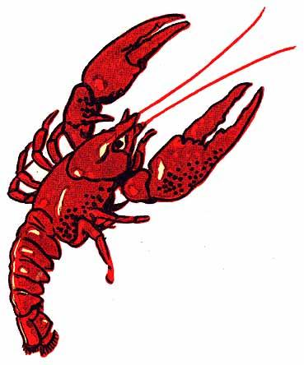
Kräftfiske 2018
i Vinnerån utgår pga. det låga vattenståndet!
I Svärdsjön, Iskan och Lingan är det tillåtet från 17/8 kl.17:00 till 18/8 kl.17:00.
Kräftfiske får även ske i Hyn och Spjärsen från den 1/8 till och med den 30/9.
Fisket får bara bedrivas inom det egna skifteslaget med årskort i LFVOF.
Fiske är endast tillåtet för fiskerättsägare, sommarstugeägare och ortsbor.
Max 10st burar/fiskekort.
Minsta tillåtna kräftstorlek är 9cm.
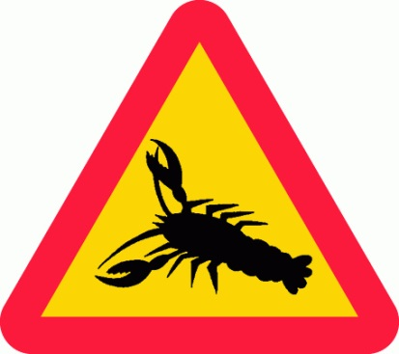 Tänk på brandfaran!

